M890D, M890F, M890C⁺, M890G

1. ИНФОРМАЦИЯ ПО БЕЗОПАСНОСТИ
Данный мультиметр изготовлен и испытан в соответствии с IEC-1010 с категорией защиты по перегрузке по напряжению CAT II и 2-й категории по защите от воздействия окружающей среды.
Для безопасной и надежной работы прибора следуйте всем инструкциям по безопасности.
1.1 ПЕРЕД ИСПОЛЬЗОВАНИЕМ
- При работе с прибором пользователь должен соблюдать все правила безопасности, а именно:
- Защищаться от опасности поражения электрическим током.
- Беречь прибор от неправильного включения
- Полное соответствие со стандартами безопасности может быть гарантировано только при использовании поставляемых в комплекте щупов. При необходимости они могут быть заменены аналогичными с тем же диапазоном измерений. Щупы должны быть в хорошем состоянии.
1.2 ВО ВРЕМЯ РАБОТЫ
- Никогда не превышайте максимально допустимых значений входных сигналов, указанных в спецификации для каждого диапазона измерений.
- Не касайтесь открытых гнезд мультиметра, когда он подключен к измеряемой схеме.
- Если порядок измеряемой величины заранее не известен установите переключатель диапазонов на максимальное значение.
- Всегда отключайте щупы от измеряемой схемы при смене функции работы прибора.
- Никогда не проводите измерение величины сопротивлений во включенных схемах.
- Будьте всегда осторожны при работе с напряжениями более 60 V пост. или 30 V перем. При проведении измерений держите пальцы за защитной кромкой щупов.
- Перед установкой транзисторов в гнездо для проверки транзисторов убедитесь, что щупы отсоединены от измеряемой схемы.
- При измерении напряжения с помощью щупов убедитесь, что не задействованы гнезда для проверки конденсаторов, транзисторов и измерения температуры.
- Никогда не измеряйте емкость конденсаторов, не убедившись, что они полностью разряжены.
1.3 СИМВОЛЫ
 Указывает оператору на необходимость ознакомления с соответствующим разделом настоящей инструкции
 Указывает на разъемы, на которых могут присутствовать опасные напряжения
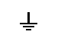Заземление
 Двойная изоляция ( Защита по II классу )
 Предохранитель должен быть заменен на аналогичный, с параметрами в соответствии со спецификацией
1.4 УХОД ЗА ПРИБОРОМ
- Перед снятием задней крышки отсоедините щупы от источников электрического напряжения.
- Для защиты от короткого замыкания заменяйте сгоревший предохранитель только аналогичным по току и напряжению: 200mA/250V.
- При появлении неисправности или аномалий в работе прибор не может далее использоваться и подлежит проверке.
- Никогда не пользуйтесь мультиметром при снятой или незакрепленной задней крышке.
- Не используйте абразивов и растворителей при уходе за прибором, только мягкие моющие средства.
2. ОПИСАНИЕ
Настоящий прибор является одним из серии портативных профессиональных измерительных инструментов. В таблице, приведенной ниже перечислены функции мультиметров данной серии.

 | M890C+ | M890D | M890F | M890G
пост/пер. В | ✵ | ✵ | ✵ | ✵
пост/пер. А | ✵ | ✵ | ✵ | ✵
Ω | ✵ | ✵ | ✵ | ✵
 | ✵ | ✵ | ✵ | ✵
 | ✵ | ✵ | ✵ | ✵
емкость | ✵ | ✵ | ✵ | ✵
hFE транзистора | ✵ | ✵ | ✵ | ✵
температура | ✵ |  |  | ✵
частота |  |  | ✵ | ✵

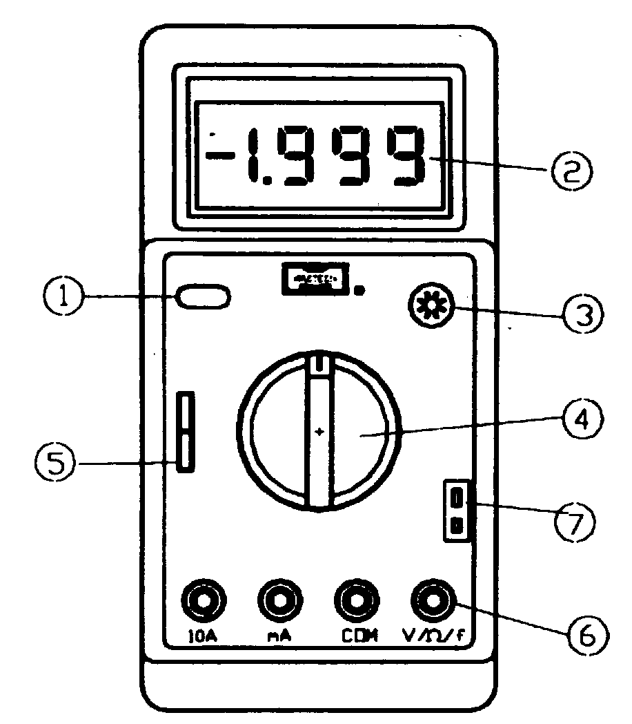

- Кнопка включения питания
- ЖК дисплей
- Гнездо для проверки транзисторов
- Поворотный переключатель
- Гнездо д/установки конденсаторов
- Входные гнезда
- Гнездо для термопары
3. ОСОБЕННОСТИ
- Кнопка включения питания ON-OFF
- Поворотный переключатель на 32 положения для выбора функции и предела измерения
- Высокая чувствительность (100мкВ)
- Автоматическая индикация полярности
- Автоматическая индикация перегрузки символом "1"
- Защита на всех диапазонах измерения
- Диодный тест на фиксированном токе 1 мА
- Измерение емкости конденсаторов от 1 пФ до 20 мкФ
- Измерение величины сопротивлений от 0,1 Ом до 200 МОм
- Транзисторный тест при фиксированном токе базы 100 мкА
- Измерение температуры с термопарой и без нее
- ИНСТРУКЦИЯ ПО РАБОТЕ
- ИЗМЕРЕНИЕ НАПРЯЖЕНИЯ
- Соедините черный щуп с гнездом “СОМ” а красный с гнездом “V/Ω/f” прибора.
- Поворотным переключателем выберите желаемый предел измерения V= или V∼ и подсоедините щупы к источнику напряжения или исследуемой нагрузке.
Прочтите показания на дисплее. При измерении постоянного напряжения индикатор покажет полярность сигнала на красном щупе.
- Если дисплей показывает “1”, это указывает на перегрузку и необходимость выбрать больший предел измерения.
- ИЗМЕРЕНИЕ ТОКА
- Соедините черный щуп с гнездом “СОМ” а красный с гнездом “mA” прибора для токов не более 200 mA. Для токов до 20 А переключите красный щуп прибора на гнездо “10А”.
- Поворотным переключателем выберите желаемый предел измерения А= или А∼ и подсоедините щупы последовательно с исследуемой нагрузкой.
Прочтите показания на дисплее. При измерении постоянного тока индикатор покажет полярность сигнала на красном щупе.
- Если дисплей показывает “1”, это указывает на перегрузку и необходимость выбрать больший предел измерения.
- ИЗМЕРЕНИЕ СОПРОТИВЛЕНИЙ
- Соедините черный щуп с гнездом “СОМ” а красный с гнездом “V/Ω/f” прибора ( полярность красного будет “+” ).
- Поворотным переключателем выберите желаемый предел измерения Ω и подсоедините щупы к с исследуемой нагрузке.
Замечание:
- Если измеряемое сопротивление превышает максимальное значение выбранного предела измерения или вход не подсоединен к сопротивлению дисплей покажет “1”.
- При измерении величины сопротивления, находящегося в схеме убедитесь, что схема выключена и конденсаторы полностью разряжены.
- При измерениях свыше 1 МОм прибор может устанавливать показания в течение нескольких секунд. Это является нормальным при измерении больших сопротивлений.
- На диапазоне 200 МОм при замыкании щупов накоротко дисплей покажет 10 единиц. Это значение должно быть вычтено из полученного результата при измерении сопротивлении на этом пределе. Например, при измерении сопротивления в 100 МОм дисплей покажет 101,0 и правильное значение будет 101,0-1,0=100,0 МОм.
- ИЗМЕРЕНИЕ ЕМКОСТИ КОНДЕНСАТОРОВ
- Установите поворотный переключатель на желаемый предел измерения емкости F.
- Перед установкой конденсатора в разъем для конденсаторов убедитесь, что конденсатор полностью разряжен.
- При измерении емкости конденсатора с короткими выводами установите в разъем для конденсаторов переходной адаптер.
ВНИМАНИЕ
Для того, чтобы избежать поражения электрическим током выньте переходной адаптер, приступая к измерению других параметров.
- ИЗМЕРЕНИЕ ЧАСТОТЫ
- Соедините черный щуп с гнездом “СОМ” а красный с гнездом “V/Ω/f” прибора.
- Установите поворотный переключатель в положение KHz и подсоедините щупы к источнику сигнала или исследуемой нагрузке.
Замечание:
- НЕ подавайте на вход напряжений свыше 250В эфф. При входном сигнале свыше 10 В эфф. считывание возможно, но точность не гарантируется.
- При малых входных сигналах в условиях сильных внешних шумов предпочтительнее использовать экранированный кабель.
- ПРОВЕРКА ДИОДОВ
- Соедините черный щуп с гнездом “СОМ” а красный с гнездом “V/Ω/f” прибора ( полярность красного будет “+” ).
Установите переключатель функций в положение и соедините красный щуп с анодом, а черный щуп с катодом измеряемого диода. Дисплей покажет приблизительное прямое падение напряжение на диоде. При обратном подключении щупов к диоду дисплей покажет “1".
- ПРОВЕРКА ТРАНЗИСТОРОВ
- Установите поворотный переключатель в положение h_{FE}.
- Определите, какого типа проводимости, PNP или NPN проверяемый транзистор и определите местоположение его эмиттера, коллектора и базы. Установите выводы транзистора в соответствующие гнезда разъема на приборе.
- Дисплей покажет приблизительный коэффициент h_{FE} транзистора при токе базы 10 μА и напряжении коллектор-эмиттер 3,2 В.
- ПРОЗВОНКА СОЕДИНЕНИЙ
- Соедините черный щуп с гнездом “СОМ” а красный с гнездом “V/Ω/f” прибора ( полярность красного будет “+” ).
- Установите переключатель функций в положение и подсоединить щупы прибора к двум точкам проверяемой цепи. Если существует электрический контакт между этими двумя точками ( то есть сопротивление менее 50 Ом ) прозвучит сигнал зуммера.
- ИЗМЕРЕНИЕ ТЕМПЕРАТУРЫ
- Установите переключатель функций в положение TEMP и дисплей покажет температуру окружающей среды.
- Установите в разъем для измерения температуры на передней панели прибора термопару К-типа и соедините пробник термопары с измеряемым обьектом. Прочитайте показания на дисплее.
ВНИМАНИЕ: Для того, чтобы избежать поражения электрическим током выньте термопару, приступая к измерению других параметров.
- ТЕХНИЧЕСКИЕ ХАРАКТЕРИСТИКИ
Указанная точность гарантируется в течение 1 года со дня проведения калибровки при температуре 18°С - 28°С и относительной влажности не более 80%.
- ОБЩИЕ ПАРАМЕТРЫ
Максимальное напряжение между гнездами и землей | Категория CAT II 1000 В  Категория CAT III 600 В
Плавкий предохранитель | 200mA/250V (вход А без предохр.)
Источник питания | Батарея 9В типа "Крона"
Дисплей | ЖК 1999 обновление 2-3 раза/сек.
Метод измерения | АЦП с двойным интегрированием
Индикация перегрузки | Символ “1”
Индикация полярности | “−” при отрицательной полярности
Диапазон рабочих температур | 0°С ... 40°С
Диапазон температур хранения | -10°С ... 50°С
Индикация разряда батарей | Знак  на дисплее
Размер | 88мм х 170мм х 38мм
Вес | 340 г
- ПОСТОЯННОЕ НАПРЯЖЕНИЕ
Диапазон | Точность | Разрешающая способность
200 mV |  | 0.1 mV
2 V |  | 1 mV
20 V | ± 0.5% ± 1 D ∗) | 10 mV
200 V |  | 0.1 V
1000 V | ± 0.8% ± 2 D | 1 V
Входное сопротивление: 10 МОм
Защита от перегрузки: 250В на диапазоне 200мВ. 1000В макс. (750В эфф.) на всех остальных диапазонах
- ПЕРЕМЕННОЕ НАПРЯЖЕНИЕ
Диапазон | Точность | Разрешающая способность
200 mV | ± 1.2% ± 3 D | 0.1 mV
2 V |  | 1 mV
20 V | ± 0.8% ± 2 D | 10 mV
200 V |  | 0.1 V
1000 V | ± 1.2% ± 3 D | 1 V
Входное сопротивление: 10 МОм
Диапазон рабочих частот: 40Гц - 400Гц
Индикация: среднее значение (эфф. для синусоидального сигнала)
Защита от перегрузки: 250В на диапазоне 200мВ. 1000В макс. (750В эфф.) на всех остальных диапазонах
- СОПРОТИВЛЕНИЕ
Диапазон | Точность | Разрешающая способность
200 Ω | ± 0.8% ± 3 D | 0.1 Ω
2 КΩ |  | 1 Ω
20 КΩ |  | 10 Ω
200 КΩ | ± 0.8% ± 1 D | 100 Ω
2 МΩ |  | 1 КΩ
20 МΩ | ± 1.0% ± 2 D | 10 КΩ
200 МΩ | ± 5%(отсчет -10D) ± 10 D | 100 КΩ
Максимальное напряжение разомкнутой цепи: 2,8В
Защита от перегрузки: 250В эфф. переменного напряжения
- ПОСТОЯННЫЙ ТОК
Диапазон | Точность | Разрешающая способность
2 мА | ± 0.8% ± 1 D | 1 мкА
20 мА |  | 10 мкА
200 мА | ± 1.2% ± 1 D | 100 мкА
10 А | ± 1.2% ± 5 D | 10 мА
Защита от перегрузки: предохранитель 0,2А/250В. (Вход 10А не имеет защиты)
Макс. входной ток, мА: 200мА; 10 А постоянно, 20 А в течение 15 сек. максимум.
- ПЕРЕМЕННЫЙ ТОК
Диапазон | Точность | Разрешающая способность
2 мА | ± 1.2% ± 3 D | 1 мкА
20 мА | ± 1.2% ± 3 D | 10 мкА
200 мА | ± 2.0% ± 3 D | 100 мкА
10 А | ± 3.0% ± 7 D | 10 мА
Защита от перегрузки: предохранитель 0,2А/250В. (Вход 10А не имеет защиты)
Диапазон рабочих частот: 40Гц - 400Гц
Макс. входной ток, мА: 200мА; 10 А постоянно, 20 А в течение 15 сек. максимум.
- ЕМКОСТЬ КОНДЕНСАТОРОВ
Диапазон | Точность | Разрешающая способность
2000 пФ |  | 1 пФ
20 нФ |  | 10 пФ
200 нФ | ± 2.5% ± 5 D | 100 пФ
2 мкФ |  | 1 нФ
20 мкФ |  | 10 нФ
- ТЕМПЕРАТУРА
Диапазон | Точность | Разрешающая способность
◆ -50°С ÷ 400°С | ± 0.75% ± 3°С | 1°С
◆ 400°С ÷ 1000°С | ± 1.5% ± 15°С | 1°С
 0°С ÷ 40°С | ± 2°С | 1°С
◆ при использовании термопары К-типа
 при использовании встроенного сенсора
- ЧАСТОТА
Диапазон | Точность | Разрешающая способность
2 КГц | ± 2.0% ± 1 D | 1 Гц
20 КГц | ± 1.0% ± 1 D | 10 Гц
Чувствительность: 200 мВ эфф., но не более 10 В эфф.
Защита от перегрузки: 250 В эфф. переменного напряжения
6. ЗАМЕНА БАТАРЕИ ПИТАНИЯ И ПРЕДОХРАНИТЕЛЯ
Если на дисплее появился значок это указывает на то, что необходимо заменить батарею. Отверните винты и откройте заднюю крышку, замените разряженную батарею новой.
Предохранитель редко нуждается в замене и выгорает почти всегда в результате ошибки оператора. Откройте крышку как описано выше и замените сгоревший предохранитель новым таким же по размеру и по электрическим параметрам: 200 мА / 250 В.
ПРЕДУПРЕЖДЕНИЕ:
Для того чтобы избегать поражения электрическим током, перед тем, как снять заднюю крышку убедитесь, что щупы отсоединены от измеряемой схемы.
- ПРИНАДЛЕЖНОСТИ
Щупы HYTL - 060
Батарея 9 V
Инструкция по эксплуатации HYS004345
- ДОПОЛНИТЕЛЬНЫЕ ПРИНАДЛЕЖНОСТИ
Термопара “К” типа HYTP -105

 ) D - единица младшего разряда

